光的直线传播
1．下列物体中不是光源的是（ ）
A．通电的电灯
B．燃烧的蜡烛
C．萤火虫
D．耀眼的玻璃幕墙
2．天文奇观“金星凌日”是在地球上看到金星从太阳面上移过的现象，它的产生和日食的道理相同。如图所示为发生“金星凌日”现象时的示意图，金星的位置应在（ ）
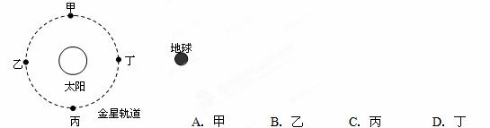
3．下列的光现象中，不可以用光的直线传播原理解释的是（ ）
A．日食、月食现象
B．小孔成像
C．看到不发光的物体
D．坐井观天，所见甚小
4．太阳光垂直照射到一很小的正方形小孔上，则在地面上产生光点的形状是（ ）
A．圆形的 B．正方形的 C．不规则的 D．成条形的
5．如下图甲，枯井中的青蛙位于井底O点“坐井观天”，下图中青蛙通过井口观察范围正确的是（ ）
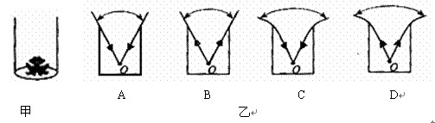
6．太阳光垂直照射到一很小的正方形小孔上，则在地面上产生光点的形状是（ ）
A．圆形的
B．正方形的
C．不规则的
D．成条形的
7．物理学中常用光线来表示一束光，光线虽然能表示光的传播路径和_____________，却忽略了光的亮度、 （写出一条即可）等其它性质。
8．电闪雷鸣时，我们总是先看到闪电后听到雷声，说明光速比声速 （大/小）；真空中的光速为 m/s。太阳与地球相距1.5×10¹¹米，则太阳光传到地球需 秒。
9．2009年7月，我国出现了500年一遇的日全食奇观，该天象是由光的 而形成；右面示意图中能看到日全食的区域是 （填“a”或“b”）区。
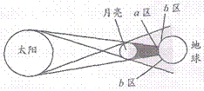
10．小明同学用易拉罐做小孔成像实验，他用钉子在易拉罐底部中央戳了个三角形的小孔。
（1）小明把易拉罐正对着点燃的蜡烛（如图1所示），则在半透明纸上会看到蜡烛的______（选填“正立”或“倒立”）的像，这现象可用光的_________________知识解释。
（2）小明实验时发现小孔成像的大小会变化，于是他设计实验探究小孔所成像的大与哪些因素有关，他猜想所成像的大小可能与蜡烛到小孔的距离、物体的高度以及像到小孔的距离有关。于是他用同一支蜡烛实验，且保持蜡烛到小孔的距离不变，在多次改变小孔到半透明纸之间的距离时，他测出了像的高度（见下表）。
小孔到半透明纸的距离s/cm | 2.0 | 4.0 | 6.0 | 8.0 | 10.0
像的高度h/cm | 1.0 | 2.0 | 3.0 | 4.0 | 5.0
请你根据表中的数据在图2中画出h与s的关系图像。
（3）从图像中可以看出：当蜡烛和小孔的距离保持不变时，半透明纸离小孔越远，所成的像越_________。
（4）请你根据有关结论判断：当半透明纸距小孔12cm时，像的高度是________cm。
（5）通过实验，小明得到了正确的结论后很高兴。但他又想，像的大小会不会跟蜡烛离小孔的距离有关呢？在设计这个实验时小明应注意控制_____________________不变。
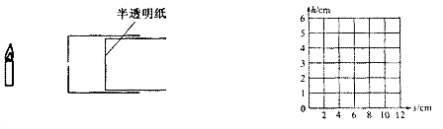

【答案】
1．D
2．D
3．C
4．A
5．A
6．A
7．方向 色彩（只要合理即可）
8．大 3×10⁸ 500
9．直线传播 a
10．（1）倒立 直线传播（2）图略（3）高（4）6.0（5）物体的高度像到小孔的距离

